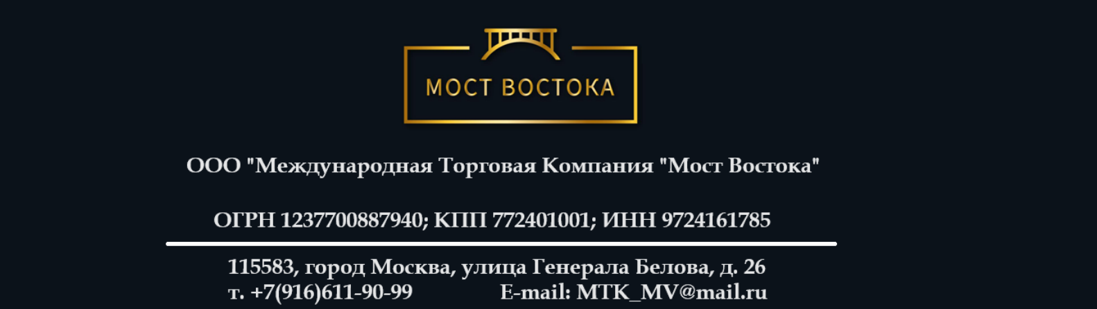
Запрос коммерческого предложения. ООО «МТК «Мост Востока» специализируется на крупнооптовых экспортных поставках древесины, по прямым запросам лесопромышленных предприятий КНР. В целях получения целевой информации и взаимовыгодного сотрудничества направляем Вам запрос и просим предоставить информацию о стоимости, сроках, свободных объемах и условиях поставки товаров согласно указанным характеристикам.

ЕЛЬ ДОСКА СУХАЯ
Запрос коммерческого предложения
Место прибытия: Зона В, Международный центр торговли древесиной Цинбайцзян, район Цинбайцзян, город Чэнду, провинция Сычуань.
Тип  дерева | Сорт | Толщина | Ширина | Длина | Примечание | Кол-во контейнеров
Ель | 1-4SF | 23мм | 73мм | 4м | 1.Для изготовления вышеупомянутой белой сосны требуется четырехсторонняя пила с несколькими лезвиями 2.Требования к размерам большие технические характеристики (4+1) положительный допуск мм 3.Потребность во влаге менее 18% | 15
Ель | 1-4SF | 26мм | 76мм | 4м |  | 10
Ель | 1-4SF | 26мм | 177мм | 4м |  | 5
Ель | 1-4SF | 26мм | 187мм | 4м |  | 5
Ель | 1-4SF | 26мм | 197мм | 4м |  | 5
Ель | 1-4SF | 34мм | 227мм | 4м |  | 5
Ель | 1-4SF | 31мм | 81мм | 4м |  | 5
Ель | 1-4SF | 23мм | 73мм | 4м |  | 20
Ель | 1-4SF | 26мм | 76мм | 4м |  | 10
Ель | 1-4SF | 23мм | 73мм | 4м |  | 2
Ель | 1-4SF | 26мм | 76мм | 4м |  | 2
Телефон для связи: 8 924 222 49 99 Константин
